Prihlásenie externého používateľa do IS ŠZP – dvojfaktorová autentifikácia
Používateľ sa prihlasuje do systému „Zberový portál“ IS ŠZP prostredníctvom odkazu Prihlásiť.
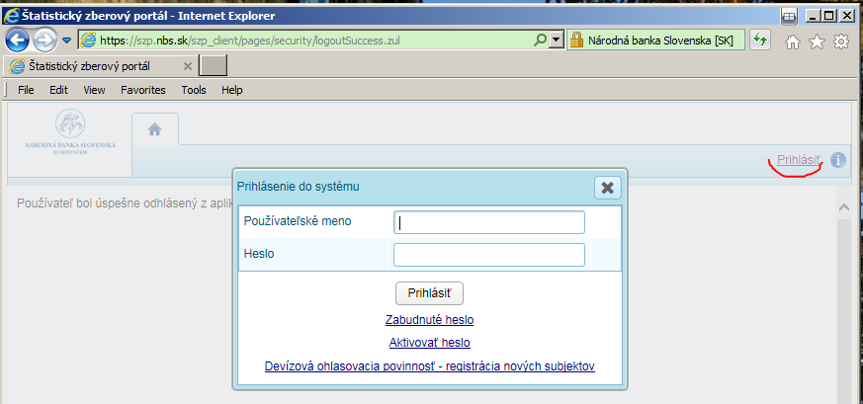
Proces úvodnej aktivácie a prihlasovania je rovnaký ako pre používateľa s jednofaktorovou autentifikáciou. Po úspešnom zadaní mena a hesla,
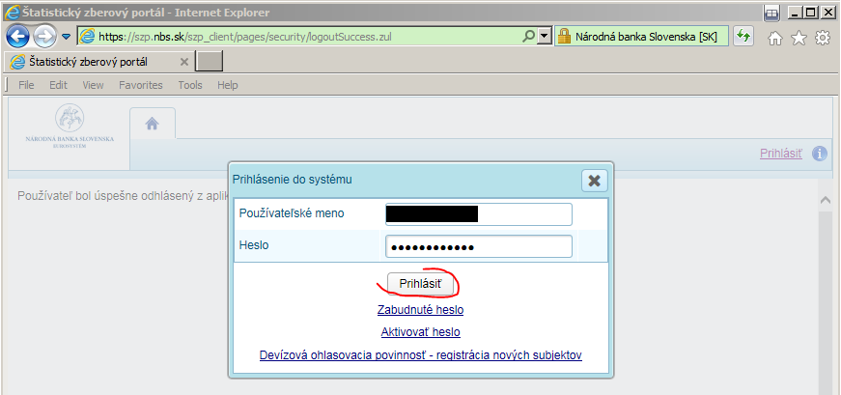 aplikácia ďalej overuje certifikát. Používateľ sa ďalej prihlasuje pomocou Web Startu.
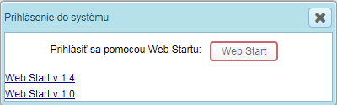

Prihlásenie pomocou Web Startu
Pre aktivovanie voľby „Web Start“ musí používateľ najprv stiahnuť a spustiť samotnú aplikáciu. Stiahnutie aplikácie „Web Start“ vykoná kliknutím na odkaz „Web Start v.1.4“ alebo odkaz „Web Start v.1.0“:
Obr. Odkaz pre stiahnutie aplikácie „Web Start“

Následne sa ponúkne na stiahnutie súbor „webStart.jnlp“, ktorý používateľ otvorí (Open).
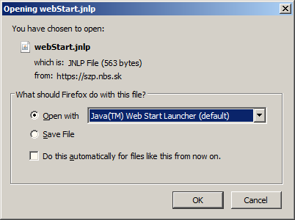
V závislosti od lokálneho nastavenia potvrdí a povolí bezpečnostné upozornenia (pre „Window firewall“, prípadne pre „accept the risk run application“).
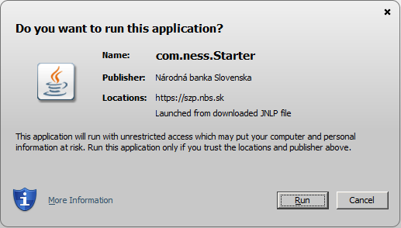

Ak sa hore uvedené okno neotvorí je potrebné zaradiť adresu prihlasovacej stránky do zoznamu povolených výnimiek v nastavení „Security“ v konfigurácii „Java Control Panel“.
PC – Štart – Conrol Panel – Java
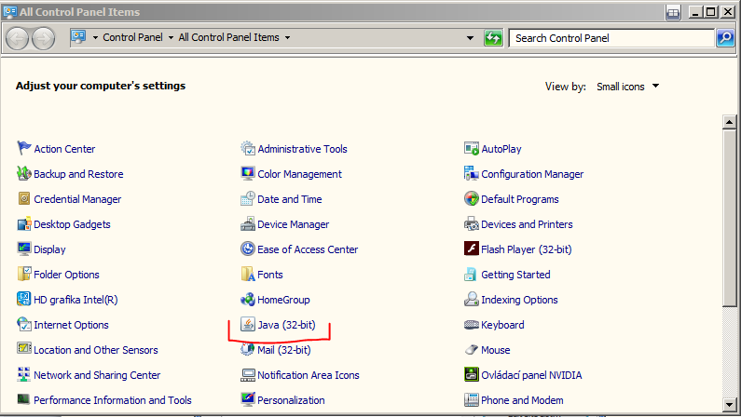

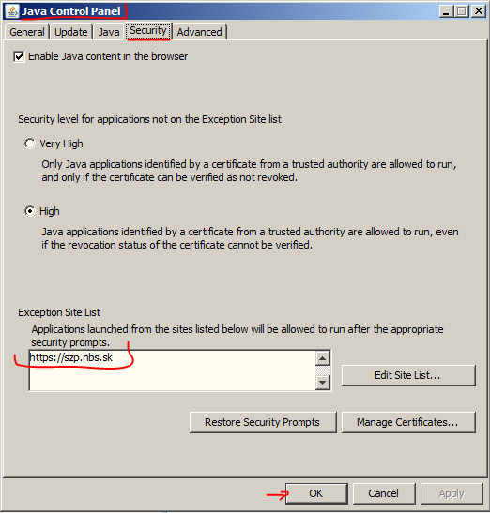
Obr. Povolenie strávny v „Java Control Panel“

Po úspešnom spustení aplikácie „WebStart“ sa aktivuje tlačidlo „Web Start“ (orámovanie tlačidla sa zmení na zeleno), v okne pre výber prihlásenia:
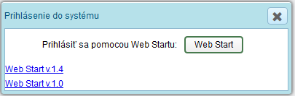
Obr. Aktivované tlačidlo pre voľbu „Web Start“
Po výbere voľby „Prihlásenie pomocou Web Start“ aplikácia vyzve používateľa na výber certifikátu (privátny kľúč).
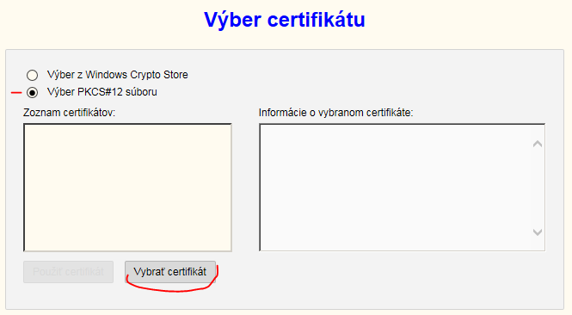 Používateľ vyberie certifikát buď importovaný do Windows Crypto Storu alebo zo súboru v PKCS#12 formáte (súbor načíta cez tlačidlo „Vybrať certifikát“)
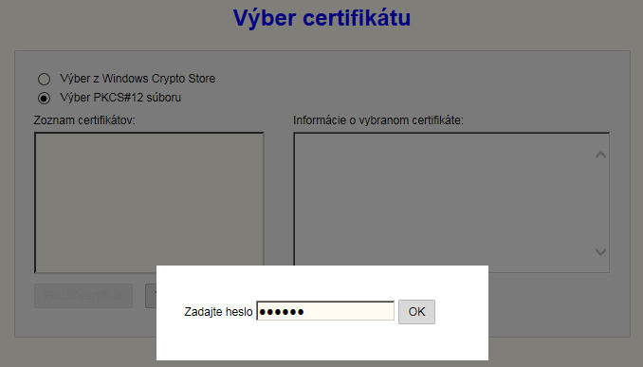
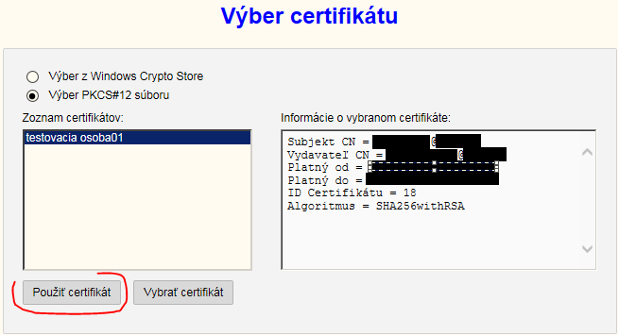
Obr. Výber certifikátu cez Web Start ( ilustračná snímka )

Následne používateľ potvrdí dokončenie prihlásenia s vybraným certifikátom tlačidlom „Použiť certifikát“
Používateľ je prihlásený do aplikácie:
